1.pielikums

Tirgus izpētei

“Būvdarbu tāmēšanas pakalpojums Garnizona ielā 9-1, Viļakā,

ES Atveseļošanas un noturības mehānisma plāna projekta 3.1.2.1.i.0/2/24/I/CFLA/015

“Atbalsta pasākumu cilvēkiem ar invaliditāti

mājokļu vides pieejamības nodrošināšanā Balvu novadā”

realizācijas ietvaros”

(ID Nr. BNP TI 2025/24/AF)

**TEHNISKĀ SPECIFIKĀCIJA**

**“Būvdarbu tāmēšanas pakalpojums Garnizona ielā 9-1, Viļakā, ES Atveseļošanas un noturības mehānisma plāna projekta 3.1.2.1.i.0/2/24/I/CFLA/015 “Atbalsta pasākumu cilvēkiem ar invaliditāti mājokļu vides pieejamības nodrošināšanā Balvu novadā” realizācijas ietvaros”**

**(ID Nr. BNP TI 2025/24/AF)**

1. **Tirgus izpētes priekšmets:**

Būvdarbu tāmēšanas pakalpojums virtuves pielāgojumu veikšanai dzīvoklī Garnizona ielā 9-1, Viļakā, Balvu novadā, projekta 3.1.2.1.i.0/2/24/I/CFLA/015 “Atbalsta pasākumu cilvēkiem ar invaliditāti mājokļu vides pieejamības nodrošināšanā Balvu novadā” un Eiropas Savienības Atveseļošanas un noturības mehānisma plāna SAM 3.1.2.1.i. investīcijas “Publisko pakalpojumu un nodarbinātības pieejamības veicināšanas pasākumi cilvēkiem ar funkcionāliem traucējumiem” otrās kārtas “Atbalsta pasākumi cilvēkiem ar invaliditāti mājokļu vides pieejamības nodrošināšanai” realizācijas ietvaros.

1. **Paredzēto darbu mērķis:**
   1. Atbilstoši pasūtītāja sniegtajai informācijai, nodrošināt plānoto būvdarbu tāmēšanas pakalpojumu virtuves pielāgojumu veikšanai – tāmes un skices (rasējuma) sagatavošanu objektam Garnizona ielā 9-1, Viļakā, Balvu nov.
   2. Izvērtēt un rekomendēt, iespējami, labākos tehniskos risinājumus.
2. **Veicamie darbi, to skaidrojošs apraksts (papildināts ergoterapeita atzinums):**

Demontēt vecās virtuves iekārtas (mēbeles) un izbūvēt jaunas, iekļaujot:

* pārvietot izlietnes atrašanās vietu ar brīvu vietu zem tās (vismaz 70-80 cm platumā), lai nodrošinātu iespēju piebraukt ar riteņkrēslu (piemēram, samainot to vietām ar veļasmašīnu), iekļaujot nepieciešamo kanalizācijas pārvietošanu/ pārbūvi;
* pārbūvējot virtuves iekārtu, to veidot gar divām virtuves sienām (L veida virtuves iekārta) *(virs indukcijas plīts iestrādāt tvaika nosūcēju ar filtrāciju)*;
* darba virsmai (letei) jābūt 75-80 cm augstumā *(sīkāk – lamināta kokskaidu virsma, vienkrāsains, gaišs tonis)*;
* zem darba virsmas, jābūt vismaz vienai brīvai vietai, lai cilvēks ratiņkrēslā varētu novietot zem tās savas kājas (pabraukt apakšā), kas nodrošina ērtu darbošanos uz virsmas (vismaz 80 cm platumā) *(sīkāk – starp veļasmašīnu un izlietni (skat. attēlu Nr.1))*;
* vēlamais augstums no darba virsmas līdz *(sienas)* skapīša apakšējai daļai ir 30-40 cm;
* apakšējo *(zem letes)* skapīšu mēbeles vēlams izbūvēt bez rokturiem uz ārpusi, ar izvelkamām atvilktnēm, groziem. Augšējie skapīši atveras uz sānu, nevis uz augšu;
* izbūvēt atsevišķu, brīvi stāvošu plauktu virtuves priekšmetu novietošanai *(paskaidrojums – plaukta sistēmu veidot horizontālu, zem atveramiem skapīšiem plīts un cepeškrāsns virtuves daļā, un virs tiem izvietot atveramos skapīšus (skat. attēlu Nr.2))*;
* izlīdzināt visas sienas, iekļaujot gaismas slēdžu pārvietošanu un uzstādīšanu 90 cm augstumā no grīdas līmeņa.

1. Darba rezultāts:

Objekta būvdarbu izmaksu aprēķins (tāme), skice (rasējums) un rekomendācijas, ja nepieciešams.

1. Tehniskā dokumentācija:

Skat. datni “3_pielikums_Ergoterapeita atzinums”

*(atzīmē, ja piekrīt)* Pretendents apliecina, ka apņemas izpildīt pasūtītāja Tehniskajā specifikācijā noteiktās prasības.

Amats, vārds uzvārds, paraksts[1] ______________

Pielikums

Tehniskajai specifikācijai

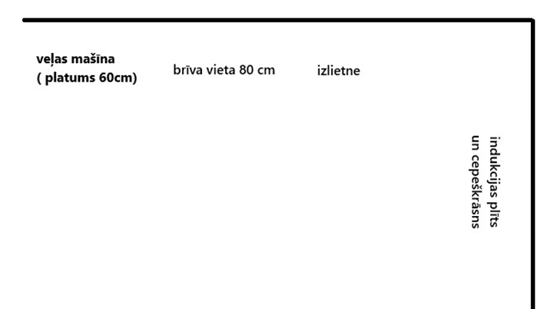**Attēls Nr.1**

**Attēls Nr.2**

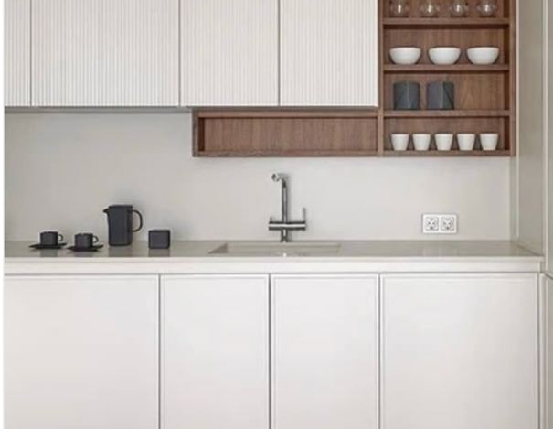

1. Rekvizītus “paraksts” neaizpilda, ja dokuments sagatavots atbilstoši normatīvajiem aktiem par elektronisko dokumentu noformēšanu.